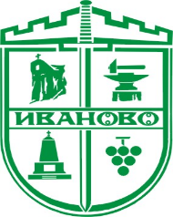 7088 с. Иваново, Област Русе, ул. “Олимпийска” 75
ОБЩИНА ИВАНОВО
www.ivanovo.bg
тел.: 08116/22-53, факс: 08116/28-70, e-mail: obshtina@ivanovo.bg

Списък на чакащите кандидат – потребители за ползване на социална услуга „Асистентска подкрепа” в Община Иваново по чл. 79, ал. 1 и ал. 2 от ЗСУ към 30.06.2026 г.

Забележка: Към посочената дата няма чакащи кандидат – потребители за ползване на социална услуга „Асистентска подкрепа” в Община Иваново.

